教材信息表
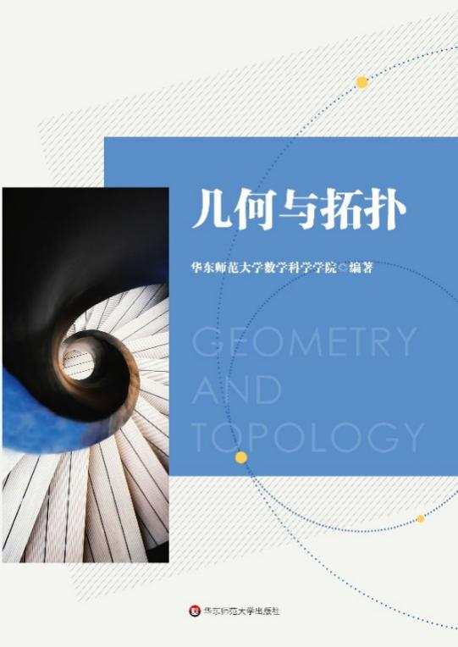 | 书名 | 几何与拓扑
 | 书号 | 978-7-5675-9579-8
 | 出版年月 | 2019年10月 | 定价 | 88.00
 | 适用专业 | 数学专业高年级/研究生
 | 适用层次 | 高等院校
 | 适用课程 | 几何与拓扑
 | 图书分类  （根据网站的图书分类填写，如“公共通识/就业创业”） | 研究生学位基础课程
主要亮点 | 本书是由华东师范大学编著，华东师范大学数学科学学院在开设研究生学位基础课程--几何与拓扑的讲义基础上不断修改、完善的结果。本书的目的是介绍现代几何与拓扑学的一些基本知识。 希望这些知识的掌握与运用有助于提高学生的数学修养和能力，为进一步的数学学习和研究提供基石。 微分流形是现代数学的基础语言之一，代数拓扑是现代数学的一门主要分支，它们对现代数学的其它分支有着深远的影响和应用，在理论物理等学科也有广泛的影响。
作者简介 | 华东师范大学数学科学学院  华东师范大学数学科学学院开设研究生学位基础课程：几何与拓扑已有几十年，在学院任课教师上课的讲义基础上不断修改、完善成这本书。
